Contents

**I.** **Hãy trở thành một huyền thoại POKÉMON!** 3

**II.** **POKÉMON TCG, CÁC KHÁI NIỆM CƠ BẢN** 3

**1.** **Làm thế nào để thắng** 3

**2.** **CÁC LOẠI NĂNG LƯỢNG (Energy)** 3

**III.** **Cách hiểu card pokemon** 8

**1.** **3 loại cards.** 9

**IV.** **Khu vực của bàn chơi Pokemon TCG.** 10

**V.** **Các bước chơi.** 12

**1.** **Luật thắng.** 12

**2.** **Chuẩn bị để chơi.** 12

**3.** **Mỗi phiên chơi.** 12

**4.** **Các hành động của từng bước trong phiên chơi.** 13

**5.** **Các điều kiện đặc biệt.** 16

**VI.** **Pokémon Leagues and Trainer Kits.** 19

**VII.** **Quy tắc nâng cao.** 19

**1.** **Full Details of Taking a Mulligan** 19

**2.** **What Counts as an Attack?** 19

**3.** **Full Details of Attacking** 19

**4.** **What if You Should Draw More Cards than You Have?** 19

**5.** **What if Both Players Win at the Same Time?** 19

**6.** **What’s Sudden Death?** 19

**7.** **What Does and Doesn’t Count for a Pokémon’s Name?** 19

**VIII.** **Xây dựng Deck.** 19

**Appendix A: Prism Star Cards** 19

**Appendix B: Unidentified Fossil** 19

**Appendix C: Pokémon-GX** 19

**Special rules for Pokémon-GX** 19

**Appendix D: Ultra Beasts** 19

**Appendix E: Alolan Pokémon** 19

**Appendix F: Dual-Type Pokémon** 19

**Appendix G: BREAK Evolution** 19

**Special Rules for Pokémon BREAK** 19

**Appendix H: Ancient Traits** 19

**Appendix I: Team Flare Hyper Gear** 20

**Appendix J: Pokémon-EX** 20

**Special Rules for Pokémon-EX** 20

**Appendix K: Mega Evolution Pokémon** 20

**Special Rules for Mega Evolution Pokémon** 20

**Appendix L: Team Plasma Cards** 20

**Appendix M: ACE SPEC Trainer Cards** 20

**Appendix N: Restored Pokémon** 20

**Key Restored Pokémon Notes** 20

**Glossary** 20

Bạn là một huấn luyện Pokémon! Bạn qua các miền đất, chiến đấu với Trainers khác với Pokémon của bạn, những sinh vật hiếu chiến và tuyệt vời

1. **Hãy trở thành một huyền thoại POKÉMON!**

Các quy tắc này sẽ cho bạn biết tất cả mọi thứ để chơi Pokémon Trading Card. Các tấm bài đại diện cho Pokémon cũng như các thành phần bổ trợ khác.

Trò chơi này dựa trên các thẻ mà mỗi người thu thập cùng mới kinh nghiệm chiến lược chiến đấu của họ. Để học chơi Pokémon TCG 1 cách tốt nhất ta nên bắt đầu với Trainer Kit. Bồ này là decks 30 cards sẽ hướng dẫn bạn từng bước để chơi. Từ đây, bạn có thể thử các deck khác với các loại khác nhau Bạn cũng có thể thử Battle Arena – decks 60 card được thiết kế để chiến đấu với trận đấu gay go hơn.

Một khi bạn đã sẵn sàng, bạn có thể bắt đầu sưu tập thẻ Pokémon TCG booster packs. Trao đổi với bạn bè để có pokemon mạnh nhất hoặc yêu thích nhất, sau đó xay dựng bộ 60 bài cho riêng bạn, cùng chơi với bạn bè và show ra biệt đội Pokemon đó.

1. **POKÉMON TCG, CÁC KHÁI NIỆM CƠ BẢN**
2. **Làm thế nào để thắng**

Trong Pokémon TCG, Pokémon của bạn chiến đấu Pokémon của đối phương. Người chơi đầu tiên lấy được hết **Prize cards** bên mình sẽ chiến thắng! Ngoài ra, nếu đối thủ của bạn không có Pokémon nào còn lại trong khu vực **Active Pokemon**, hoặc không có card nào khi đến phiên của họ, bạn giành chiến thắng trong trò chơi!

1. **CÁC LOẠI NĂNG LƯỢNG (Energy)**

* Pokémon Knock Out Pokémon đối thủ bằng cách sử dụng các đòn tấn công hoặc khả năng của chúng. Để tấn công được chúng cần phải có các lá bài năng lượng. Và có 11 loại năng lương điển hình. Tương tự cũng có 11 loại Pokemon tương ứng với 11 năng lương này.

|  |  |  |  |  |  |
| --- | --- | --- | --- | --- | --- |
| **No.** | **Type** | **Icon** | **Pokemon ví dụ** | **Energy** | **Mô tả** |
| 1 | Cỏ (Grass) | grass.png | ãbasic grass pokemon card.ãã®ç»åæ¤ç´¢çµæ | Grass Energy | Các loại Pokémon cỏ thường có khả năng tự chữa lành hoặc đầu độc đối thủ. |
| 2 | Lửa (Fire) | Fire.png | ãbasic fire pokemon card.ãã®ç»åæ¤ç´¢çµæ | Fire Energy | Polemon lửa thường tấn công với sự sát thương lớn. Có thể đốt đối thủ của mình nhưng lại cần thời gian nhiều hơn để có thể tấn công được. |
| 3 | Nước (Water) | water.png | é¢é£ç»å | Water Energy | Pokémon nước có thể vận dụng **Energy** và di chuyển Pokémon xung quanh trong đội khác. |
| 4 | Sét (Lighting) | Lighting.png | ãbasic pikachu card.ãã®ç»åæ¤ç´¢çµæ | Lightning Energy | Pokémon sét có thể mang lại **Energy** đã được sử dụng từ khu vực card đã bị loại bỏ **Discard Pile** và có thể làm tê liệt đối phương |
| 5 | Linh hồn (Psychic) | Psychic.png | ãbasic psychic pokemon card.ãã®ç»åæ¤ç´¢çµæ | Psychic Energy | Pokémon linh hồn có các khả năng đặc biệt! chúng có thể khiến cho đối phương ngủ, nhầm lẫn hoặc bị đầu độc. |
| 6 | Chiến đấu (Fighting) | Fighting.png | ãbasic fighting pokemon card.ãã®ç»åæ¤ç´¢çµæ | Fighting Energy | Pokémon chiến đấu có thể có thể gây sát thương lớn hơn bằng cách tung đồng xu cho các hit tương ứng. |
| 7 | Bóng tối (Darkness) | Darkness.png | ãbasic darkness pokemon card.ãã®ç»åæ¤ç´¢çµæ | Darkness Energy | Pokémon bóng tối có tính năng tấn công lén lút thường làm cho đối thủ phải loại bỏ thẻ của mình! |
| 8 | Kim loại (Metal) | Metal.png | ãbasic metal pokemon card.ãã®ç»åæ¤ç´¢çµæ | Metal Energy | Pokemon kim loại có thể tấn công lâu hơn các pokemon khác. |
| 9 | Pháp sư (Fairy) | Fairy.png | ãbasic fairy pokemon cardãã®ç»åæ¤ç´¢çµæ | Fairy Energy | Pokemon pháp sư có các thủ thuật làm cho đòn tấn công của đối phương ít hiệu quả hơn. |
| 10 | Rồng (Dragon) | Dragon.png | ãbasic dragon pokemon card.ãã®ç»åæ¤ç´¢çµæ | Double Dragon Energy | Pokemon rồng tấn công sát thương rất mạnh, nhưng thường đòi hỏi hai loại **Energy** để sử dụng chúng. |
| 11 | Vô sắc (Colorless) | Colorless.png | ãbasic colorless pokemon card.ãã®ç»åæ¤ç´¢çµæ | Double Colorless Energy | Pokémon vố sắc có rất nhiều cách di chuyển khác nhau, và chúng kết hợp với bất kì loại deck nào. |

1. **Cách hiểu card pokemon**

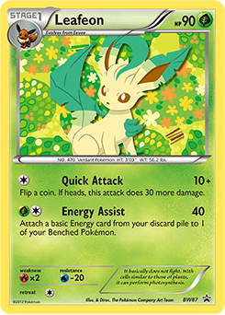

Loại pokemon

HP

Loại và số lương Energy để thu pokemon về khu vực Bench

Tên card

Cấp độ tiến hóa

Điểm yếu

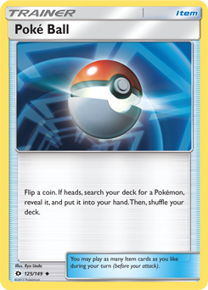

Tên card

Loại card

Loại trainer

Luật trainer

1. **3 loại cards.**

Bạn sẽ tìm thấy 3 loại thẻ khác nhau trong Pokémon TCG:

* Thẻ Pokémon: Tất nhiên các thẻ quan trọng nhất là Pokémon! Hầu hết các thẻ này đều là Basic Pokémon, Pokémon Stage 1, hoặc Pokémon Stage 2. Stage 1 và Stage 2 Các Pokémon còn được gọi là Thẻ **Evolution**. Nhìn vào góc trên bên trái của Stage 1 và Stage 2 bạn sẽ thấy pokemon yêu cầu để được pokemon hiện tại.
* Thẻ năng lượng : Hầu hết thời gian, Pokémon không thể tấn công mà không có Thẻ năng lượng! Bạn sẽ cần phải sử dụng đúng loại năng lượng. Riêng với biểu tượng * thì có thể dùng bất kì Loại năng lượng nào cho Pokemon đó.
* Thẻ Trainer : Thẻ Trainer có các loại thẻ Vật dụng (**Items**), Hỗ trợ (**Supporters**)và Sân vận động (**Stadiums** ). Bạn có thể nhìn thấy loại Trainer ở góc trên bên phải và quy tắc đặc biệt ở phía dưới của thẻ.

1. **Khu vực của bàn chơi Pokemon TCG.**

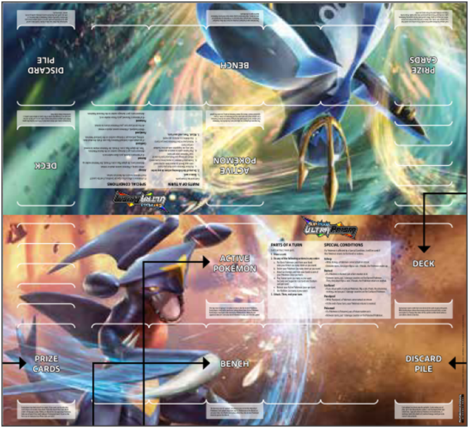

2

4

3

1

5

* **Khu vực 1** **: Deck** Mỗi người sẽ có bộ 60 quân bài của mình đặt tại đây khi bắt đầu cuộc chơi. Không ai có thể nhìn hay thay đổi thứ tự bài trong vị trí này.
* **Trên tay :** Mỗi người sẽ rút 7 lá bài từ deck khi bắt đầu trận đấu. Đối phương sẽ không được thấy những lá bài này trừ phi có được lá bài cho phép làm điều đó. (Như loại bài **Trainer** đã nói ở trên)
* **Khu vực 2 :** **Prize Cards** Mỗi người chơi sẽ có khu vực đặt thẻ bài thưởng . Sau khi knock out 1 pokemon của đối phương bạn sẽ được lấy thẻ bài từ vị trí này và cầm trên tay. Sẽ có 6 thẻ bài được đặt tại vị trí này. Nếu ai dành được hết 6 thẻ bài từ vị trí này trước thì giành chiến thắng.
* **Khu vực 3 : Active Pokemon** Là nơi đặt pokemon đang giao đấu. Mỗi người chơi có 1 active pokemon. Nếu như đối phương không có active pokemon thì bạn giành chiến thắng.
* **Khu vực 4 :** **Bench** Đây là vị trí đặt Pokemon trong trạng thái sẵn sàng trước khi sang khu vực Active Pokemon hoặc sau khi đưa Pokemon từ vị trí active về. Có thể có tối đa 5 pokemon được đặt tại vị trí này.
* **Khu vực 5 : Discard Pile** Đây là vị trí đặt bài khi không dùng nữa ví dụ như thẻ bài bị knock out hoặc thẻ Trainer sau khi đã sử dụng. Thẻ bài sẽ không thể lấy ra từ đây trừ phi sử dụng 1 thẻ bài cho phép làm điều đó. (Như loại bài **Lighting** Sét đã nói ở trên)

1. **Các bước chơi.**
2. **Luật thắng.**

* Lấy tất cả Prize Card.
* Knock out tất cả Pokemon của đối phương.
* Đối phương không có thẻ khi đến phiên.

1. **Chuẩn bị để chơi.**

* Bắt tay với đối phương.
* Tung đồng xu để quyết định ai đi trước.
* Xáo bài và lấy ra 7 lá cầm trên tay.
* Kiểm tra xem có lá bài **Basic** cơ bản không.
* Úp 1 lá pokemon xuống khu vực **Active Pokemon.**
* Úp tối đa 5 lá Pokemon cơ bản còn lại xuống khu vực **Bench**.
* Lấy 6 lá úp xuống vị trí **Prize Card.**
* Lật tất cả bài ở khu vực **Active Pokemon** và **Bench**. Sau đó bắt đầu trận đấu.

**Note** :

* Nếu bạn không có bất kỳ **Basic Pokémon** nào, bạn sẽ làm gì? Trước hết, hãy trả 7 lá bài về deck và để cho đối phương xáo lại. Sau đó lấy lại 7 lá bài. Lặp lại cho đến khi có quân bài **Basic Pokemon** trên tay.
* Mỗi lần đối phương phải xáo lại bài khi không có Pokemon cơ bản. Bạn có thể rút thêm 1 lá bài nữa.

1. **Mỗi phiên chơi.**

Mỗi phiên chơi gồm 3 bước cơ bản.

* Bước 1 : Lấy ra 1 lá bài.
* Bước 2 : Làm các bước sau không cần theo trình tự.
  + Lấy 1 lá bài Basic Pokemon đặt xuống **Bench** (bao nhiêu lần cũng được)
  + Tiến hóa pokemon của bạn (bao nhiêu lần cũng được)
  + Thêm thẻ năng lượng cho Pokemon (một lần cho mỗi phiên).
  + Chơi **Trainer card** (càng nhiều càng tốt, nhưng chỉ có một thẻ **Supporter** và một thẻ bài **Stadium** mỗi phiên).
  + Lấy Pokemon từ vị trí **Active** đưa về **Bench** (chỉ một lần cho mỗi phiên)
  + Sử dụng Khả năng (**Abilities**) của Pokemon
* Bước 3 : Tấn công và hoàn thiện phiên chơi.

1. **Các hành động của từng bước trong phiên chơi.**

* **Bước 1 :** **Lấy ra 1 card** Bắt đầu phiên chơi của bạn bằng cách lấy ra một thẻ. Nếu không có thẻ nào trong deck của bạn, trận đấu sẽ kết thúc, và đối thủ của bạn thắng.
* **Bước 2 :** **Làm các bước sau không cần theo trình tự**
  + Lấy 1 lá bài Basic Pokemon đặt xuống **Bench** (bao nhiêu lần cũng được)
  + Tiến hóa pokemon của bạn (bao nhiêu lần cũng được) : Nếu bạn có một lá bài Y ghi "Evolves from X", và X là tên của một Pokémon bạn đã chơi ở đầu phiên của bạn, bạn có thể chơi lá bài Y thay cho lá bài X. Điều này được gọi là tiến hóa một Pokémon. Bạn có thể tiến hóa một Pokémon cơ bản cho một Pokémon Stage 1 hoặc Pokémon Stage 1 tới Pokémon Stage 2. Khi một Pokémon tiến hóa, nó giữ tất cả các thẻ gắn liền với nó (Thẻ năng lượng, Evolution thẻ, vv) và bất kỳ thiệt hại trên đó. Bất kỳ tác động của các cuộc tấn công hoặc điều kiện đặc biệt ảnh hưởng đến Pokémon - chẳng hạn như bị ngủ **Sleep** , Ngầm **Confused**, hoặc bị đầu độc **Poisoned** khi nó tiến hóa. Một Pokémon không thể sử dụng các đòn tấn công hay khả năng **Abilities** của Evolution trước, trừ khi có 1 thẻ bài cho phép như vậy.

**Note** : Không được tiến hóa Pokemon ở lần chơi đầu tiên trừ khi có 1 thẻ bài cho phép như vậy. Có thể tiến hóa Pokemon ở vị trí **Active** hoặc **Bench**

* + Thêm thẻ năng lượng cho Pokemon (một lần cho mỗi phiên) : Lấy thẻ năng lượng trên tay đặt dưới 1 Pokemon bất kỳ thuộc khu vực **Active** hoặc **Bench**. Biểu thị năng lượng của Pokemon đó.
  + Sử dụng thẻ bài Trainers : Đọc và làm theo hướng dẫn trên thẻ. Sau khi sử dụng xong thì bỏ thẻ vào vị trí **Discard File**. Thẻ **Suppoter** sử dụng giống thẻ **Item**, tuy nhiên trong 1 phiên chơi chỉ được dùng 1 lần thẻ **Supporter**. Thẻ **Stadium** có 1 vài luật đặc biệt sau :
    - Thẻ vẫn giữ nguyên khi chơi.
    - Chỉ 1 thẻ Stadium được dùng trong 1 thời điểm. Khi dùng thẻ **Stadium** khác thì thẻ hiện thời sẽ bị loại bỏ và kết thúc tất cả hiệu ứng của nó.
    - Không thể sử dụng thẻ **Stadium** khi có thẻ tương tự đang được sử dụng
    - Trong 1 phiên chơi chỉ được sử dụng 1 lần (giống như **Supporter**)
  + Lấy Pokemon từ vị trí **Active** đưa về **Bench** (chỉ một lần cho mỗi phiên) :
  + Nếu như active Pokemon của bạn có quá nhiều sát thương nghĩa là **Damage Counters** rất nhiều hoặc bạn muốn dùng Pokemon mạnh khác lên. Bạn có thể đưa Pokemon **active** về **Bench (**hành động này được gọi là **Retreat)** và kích hoạt 1 Pokemon sẵn sàng chiến đấu từ **Bench** lên khu vực **Active**, Khi đưa đứa Pokemon về Bench **damage counters** và thẻ kèm theo đều được đưa về. Thêm đó mọi điều kiện đặc biệt và hiệu ứng của Pokemon đó cũng biến mất theo. Sau khi **Retreat** bạn có thể tiếp tục tấn công với Pokemon mới.
  + Sử dụng Khả năng (**Abilities**) của Pokemon : Mỗi Pokemon sẽ có khả năng đặc biệt riêng. Các khả năng ấy có thể phát huy khi có điều kiện hoặc phát huy ngay cả khi bạn không sử dụng chúng. Vì vậy hãy đọc thật kỹ khả năng của mỗi Pokemon để sử dụng tốt nhất và thông báo cho đối phương khi sử dụng những khả năng đó.

**Note** : Khả năng không phải là tấn công. Vì vậy bạn vẫn tấn công khi sử dụng khả năng. Và có thể sử dụng khả năng của Pokemon ở khu vực **Active** và khu vực **Bench**

* **Bước 3** : **Tấn công và hoàn thiện phiên chơi** : Khi bạn đã sẵn sàng tấn công, trước tiên hãy đảm bảo rằng bạn đã thực hiện tất cả mọi thứ trong bước 2 mà bạn muốn làm. Một khi bạn tấn công, phiên của bạn đã kết thúc, vì vậy bạn không thể quay lại! Tấn công có ba bước đơn giản. Khi bạn đã quen, bạn có thể tấn công với thời gian rất ngắn!

**Note**: Ở phiên chơi đầu tiên người chơi sẽ không được chơi bước này. Sau đó phiên chơi của đối phương bình thường. Hãy cân nhắc thật kỹ ở bước chơi này.

* + Đọc Energy được gắn với Pokemon.

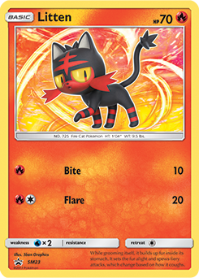

- Attack này gọi là Bite

- cần 1 Energy C:\Users\4200031\Desktop\chibi\Fire.png để tấn công

- Gây sát thương lên Pokemon của đối phương là 10 damage

- Attack này gọi là Bite

- cần 1 Energy C:\Users\4200031\Desktop\chibi\Fire.png và 1 năng lượng bất kì khác để tấn công

- Gây sát thương lên Pokemon của đối phương là 20 damage

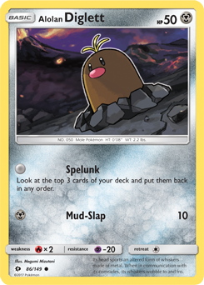

Khi attack có biểu tưởng energy như này có nghĩa là bạn có thể dùng attack luôn mà không cần năng lượng nào cả



* + Kiểm tra điểm yếu và kháng cự của Pokemon đối phương

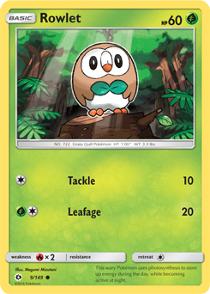

+

* + Kiểm tra Damage counters (sát thương hiện tại) của đối phương : như ví dụ trên khi bạn tấn công bạn sẽ tác động 10 sát thương lên đối phương. Tuy nhiên loại năng lượng Pokeomon của bạn là điểm yếu của đối phương nên bạn đặt lên Pokemon đối phương là 20 damage. Sau khi tấn công bạn kiểm tra xem Pokemon đối phương đã bị knock out chưa bằng cách kiểm tra tổng số damage trên Pokemon xem đã lớn hơn hoặc bằng HP của Pokemon đó chưa. Một vài tấn công sẽ ảnh hưởng nhiều hơn 1 Pokemon thậm chí là ảnh hưởng đến Pokemon tấn công, vì vậy hãy kiểm tra thật kĩ tầm ảnh hưởng của tấn công đó. Nếu Pokemon của đối phương bị Knock out và đối phương không còn Pokemon từ khu **Bench** đưa lên khu vực **Active** thì bạn đã thắng. Hoặc sau khi knock out Pokemon đối phương mà bạn lấy được thẻ bài cuối cùng trong khu vực **Prize Card** thì cũng có nghĩa là bạn đã chiến thắng.
* **Bước 4 : Giữa các phiên chơi** : Khi đến phiên chơi của đối phương. Hãy kiểm tra lại cái điều kiện đặc biệt theo thứ tự sau :

POISONED (đầu độc) => BURNED (bị cháy) => ASLEEP (ngủ) => PARALYZED (tê liệt)

Sau đó áp dụng Khả năng(Abilities) của Pokemon (hoặc bất cứ điều gì mà thẻ gây ra giữa các phiên).

1. **Các điều kiện đặc biệt.**

Một vài tấn công khiến cho Active pokemon bị ngủ (**Asleep**), cháy (**Burned**), nhầm lẫn (**Confused**), tê liệt (**Paralyzed**) hoặc trúng độc (**Poisoned**) được gọi là các điều kiện đặc biệt (**Special Conditions**). Nó chỉ xảy ra khi Pokemon đang ở vị trí Active. Khi về **Bench** mọi điều kiện đặc biệt bị loại bỏ. Tiến hóa Pokemon cũng loại bỏ điều kiện đặc biệt.

* **Asleep** : Xoay ngang ngược chiều kim đồng hồ lá bài Pokemon khi nó bị **Asleep**. Giữa các phiên tung đồng xu, nếu đồng xu ngửa thì Pokemon thức dậy và ngược lại.



* **Burned (cháy)**: Một Pokemon bị **Burned** sẽ bị nhận sát thương giữa là phiên chơi, tuy nhiên Pokemon có thể chữa trị cho chính nó. Khi Pokemon bị **Burned** hãy đặt miếng **Burned** bên trên Pokemon đó, sau đó tung đồng xu nếu ngửa thì loại bỏ hiệu ứng **Burned.** 1 Pokemon không thể có 2 miếng **Burned**. Nếu bị tấn xong với hiệu ứng **Burned** mới thì **Burned** mới tháy thế **Burned** cũ. Hãy chắc chắn miếng **Burned** khác với **Damage Counters.**

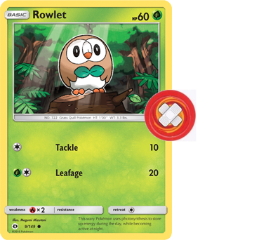

* **Confused** : Nếu Pokemon của bạn bị **Confused**,trước khi nó tấn công sẽ phải tung đồng xu, nếu mặt ngửa tấn công bình thường, nếu sấp sẽ không tấn công được đối phương và chính Pokemon của bạn bị sát thương 3 damage counters.



* **Paralyzed** : Xoay ngang lá Pokemon của bạn theo chiều kim đồng hồ, lúc này Pokemon không thể tấn công hoặc rút lui về **Bench**. Loại bỏ **Paralyzed** trong bước giữa-lượt nếu Pokémon của bạn đã bị Tê liệt kể từ đầu lần lượt cuối cùng của bạn.



* **Poisoned** : Khi Pokemon bị **Poisoned** thì đặt miếng **Poisoned** lên nó. Lúc này Pokemon sẽ bị sát thương 1 damage. 1 Pokemon không thể có 2 miếng **Poisoned**. Nếu bị tấn xong với hiệu ứng **Poisoned** mới thì **Poisoned** mới thay thế **Poisoned** cũ. Hãy chắc chắn miếng **Poisoned** khác với **Damage Counters.**

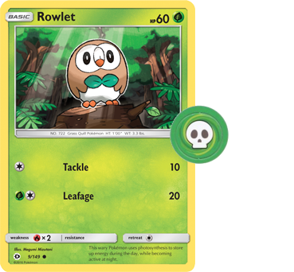

* **Removing Special Conditions** : Khi tiến hóa (**Evolve**) Pokemon hoặc **Retreat** Pokemon về khu vực Bench thì mọi hiệu ứng đặc biệt sẽ bị loại bỏ. Tuy nhiên với 2 hiệu ứng **Asleep** và **Paralyzed** thì Pokemon không thể **Retreat** được. Khi bị cùng lúc **Asleep**, **Confused**, và **Paralyzed** thì chỉ có cái cuối cùng là tác dụng. Nếu bị cùng lúc **Poisoned và** **Burned** thì không ảnh hưởng gì đến các điều kiện đặc biệt khác. Một Pokemon có thể bị cùng lúc **Burned**, **Paralyzed**, và **Poisoned.**

1. **Pokémon Leagues and Trainer Kits.**
2. **Quy tắc nâng cao.**
   1. **Full Details of Taking a Mulligan**
   2. **What Counts as an Attack?**
   3. **Full Details of Attacking**
   4. **What if You Should Draw More Cards than You Have?**
   5. **What if Both Players Win at the Same Time?**
   6. **What’s Sudden Death?**
   7. **What Does and Doesn’t Count for a Pokémon’s Name?**
3. **Xây dựng Deck.**

**Appendix A: Prism Star Cards**

**Appendix B: Unidentified Fossil**

**Appendix C: Pokémon-GX**

**Special rules for Pokémon-GX**

**Appendix D: Ultra Beasts**

**Appendix E: Alolan Pokémon**

**Appendix F: Dual-Type Pokémon**

**Appendix G: BREAK Evolution**

**Special Rules for Pokémon BREAK**

**Appendix H: Ancient Traits**

**Appendix I: Team Flare Hyper Gear**

**Appendix J: Pokémon-EX**

**Special Rules for Pokémon-EX**

**Appendix K: Mega Evolution Pokémon**

**Special Rules for Mega Evolution Pokémon**

**Appendix L: Team Plasma Cards**

**Appendix M: ACE SPEC Trainer Cards**

**Appendix N: Restored Pokémon**

**Key Restored Pokémon Notes**

**Glossary**